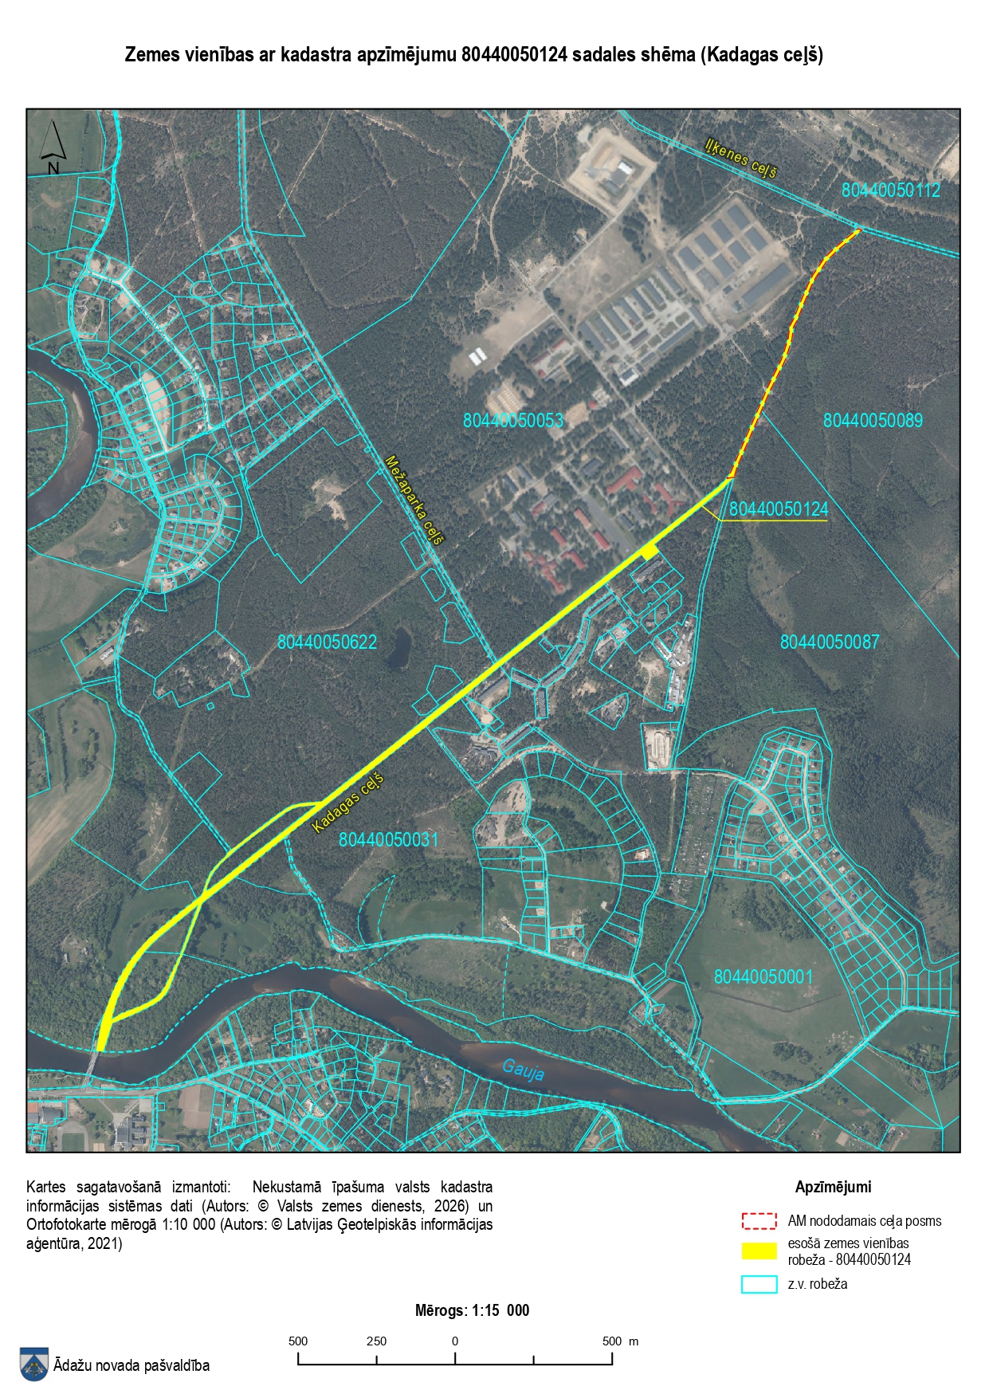
2. pielikums
Ādažu novada pašvaldības domes 29.01.2026. sēdes lēmumam Nr. 42

